Среднесписочная численность педагогического состава составляет 86 ед.

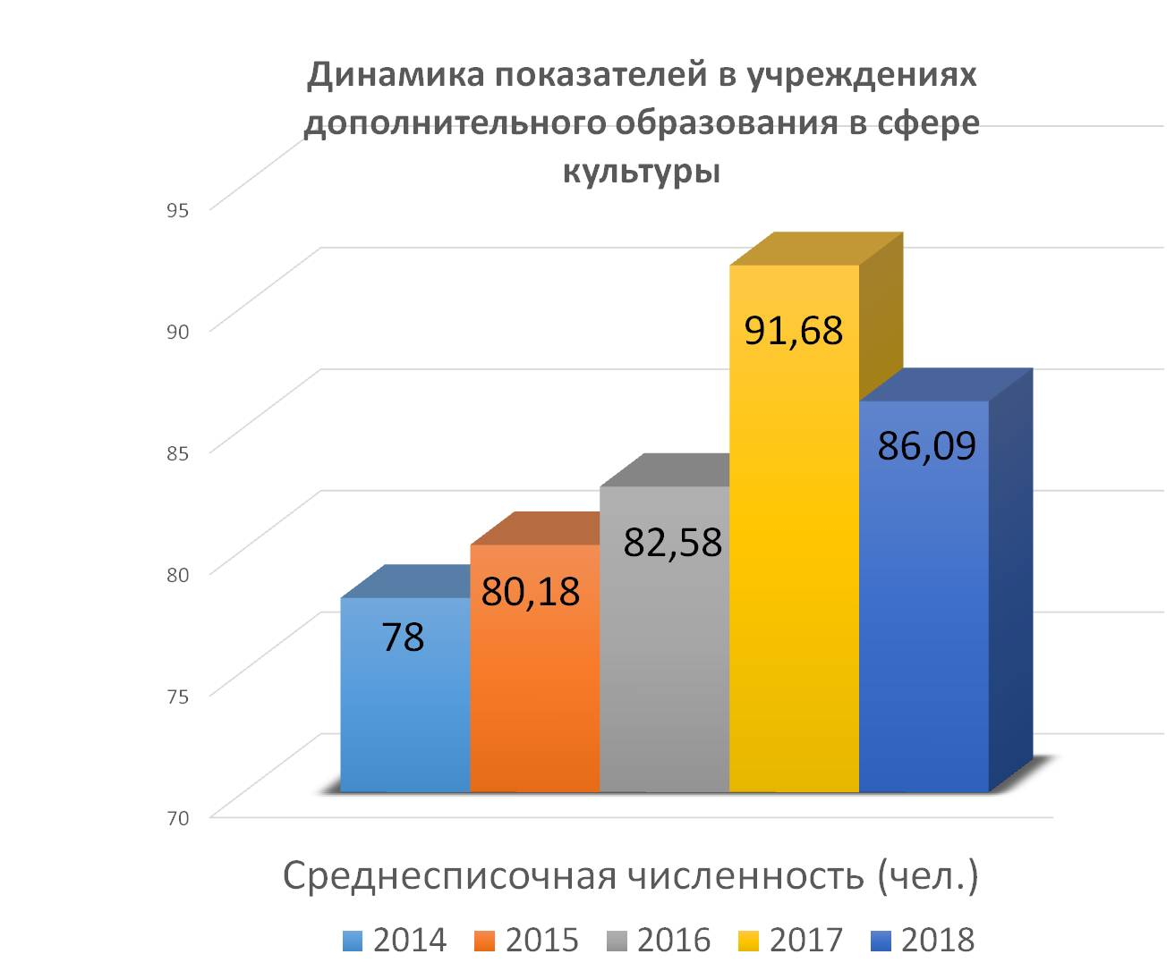

Средняя заработная плата педагогического персонала с 2014 года поднялась с 24233 до 2018 г. 31960 руб.

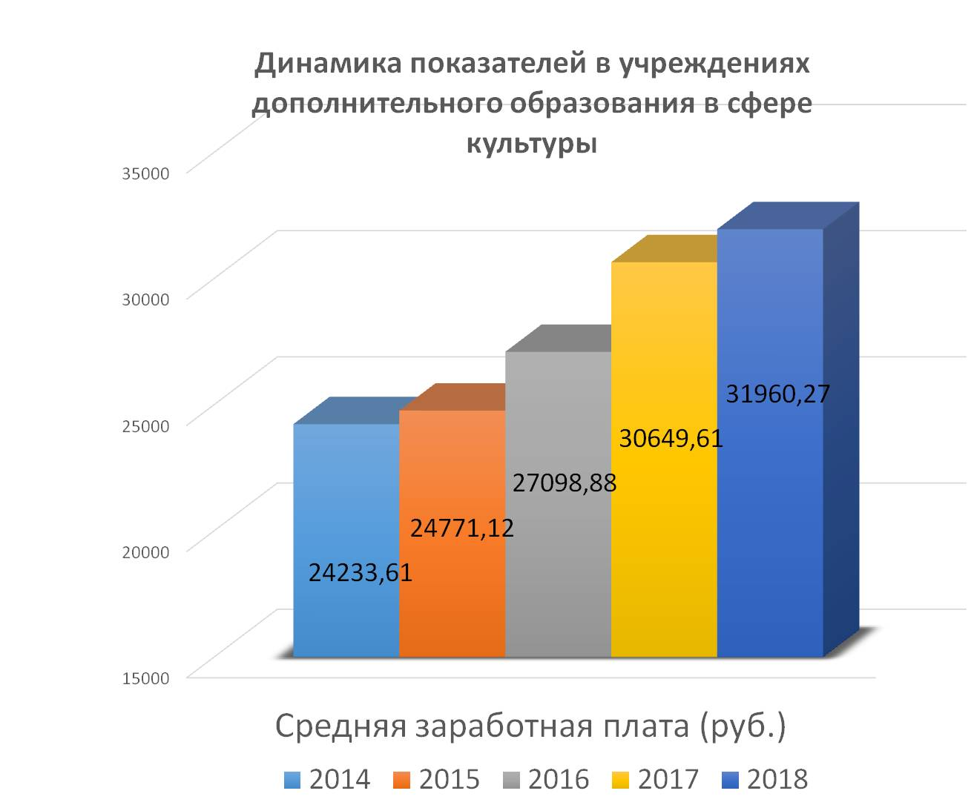

Сегодня в школах обучается 1522 детей.

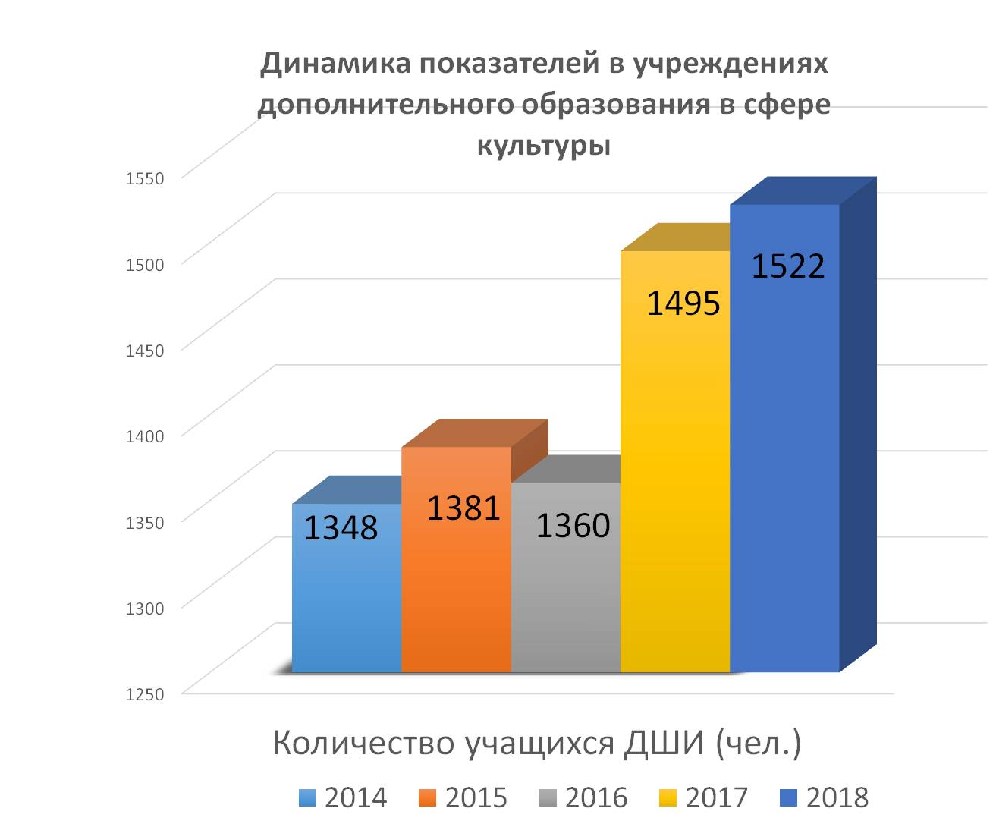

За 5 лет в учреждения дополнительного образования было направлено более 17 млн.рублей.

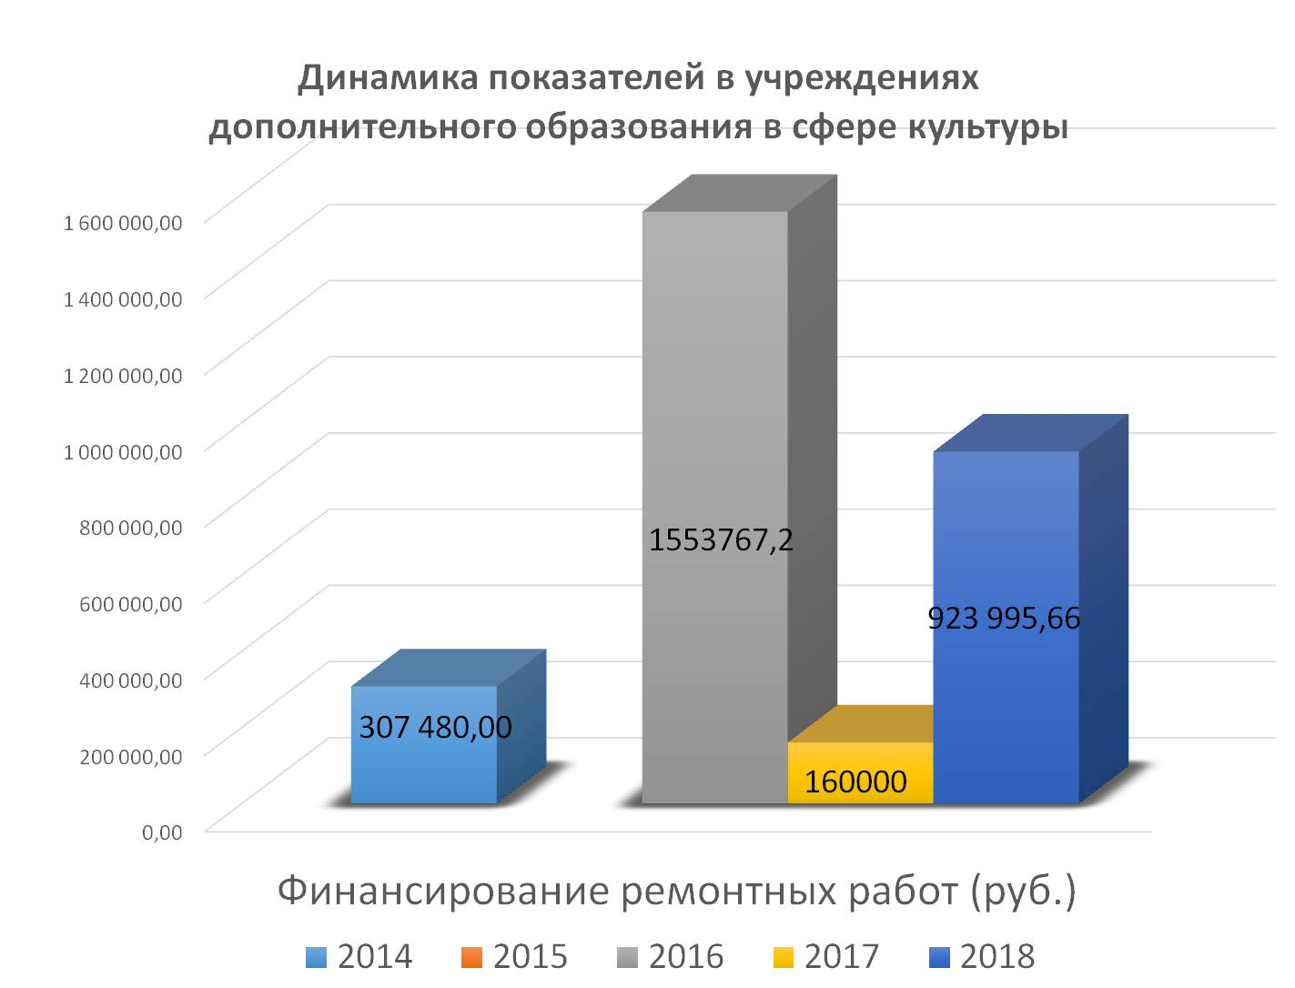

За 5 лет:

- отремонтирован фасад здания ДШИ №2

- отремонтирована кровля, ДШИ №1.

За счет средств спонсоров отремонтирована кровля ДШИ п. Монетного.

в 2014 году ДМШ п.Ключевск переехало в новое отремонтированное помещение.

За 5 лет было привлечено более 10,5 млн. рублей средств областного бюджета на развитие учреждений. В 2019 году уже подписано соглашение на сумму более 6,5 млн.рублей.

Все школы оказывают предпрофессиональные программы, а значит обучающиеся смогут получить подтверждающий документ и иметь возможность поступать и составить конкуренцию в высшие учебные заведения в сфере культуры и искусства.

Культурное взаимодействие было налажено с коллегами в г.Судак. В 2015 году в составе областной делегации были направлены специалист управления культуры и спорта и директор ДШИ №2 для предоставления методической помощи коллегам.

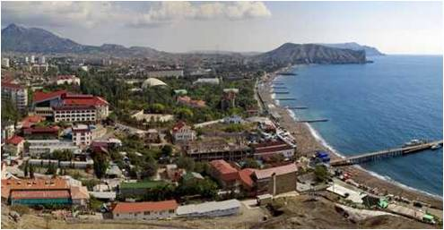

Совместно с Благотворительным фондом Благо реализован проект культурного сквера у здания ДШИ №1. Совсем недавно на этом месте было место сбора местных маргиналов, а теперь место для творческой реализации.

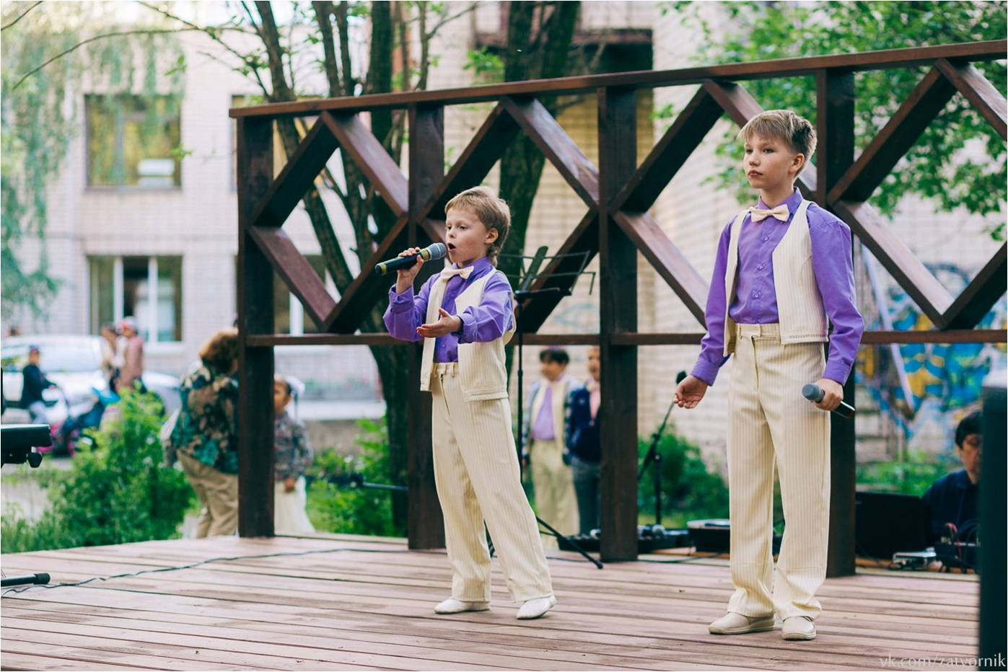

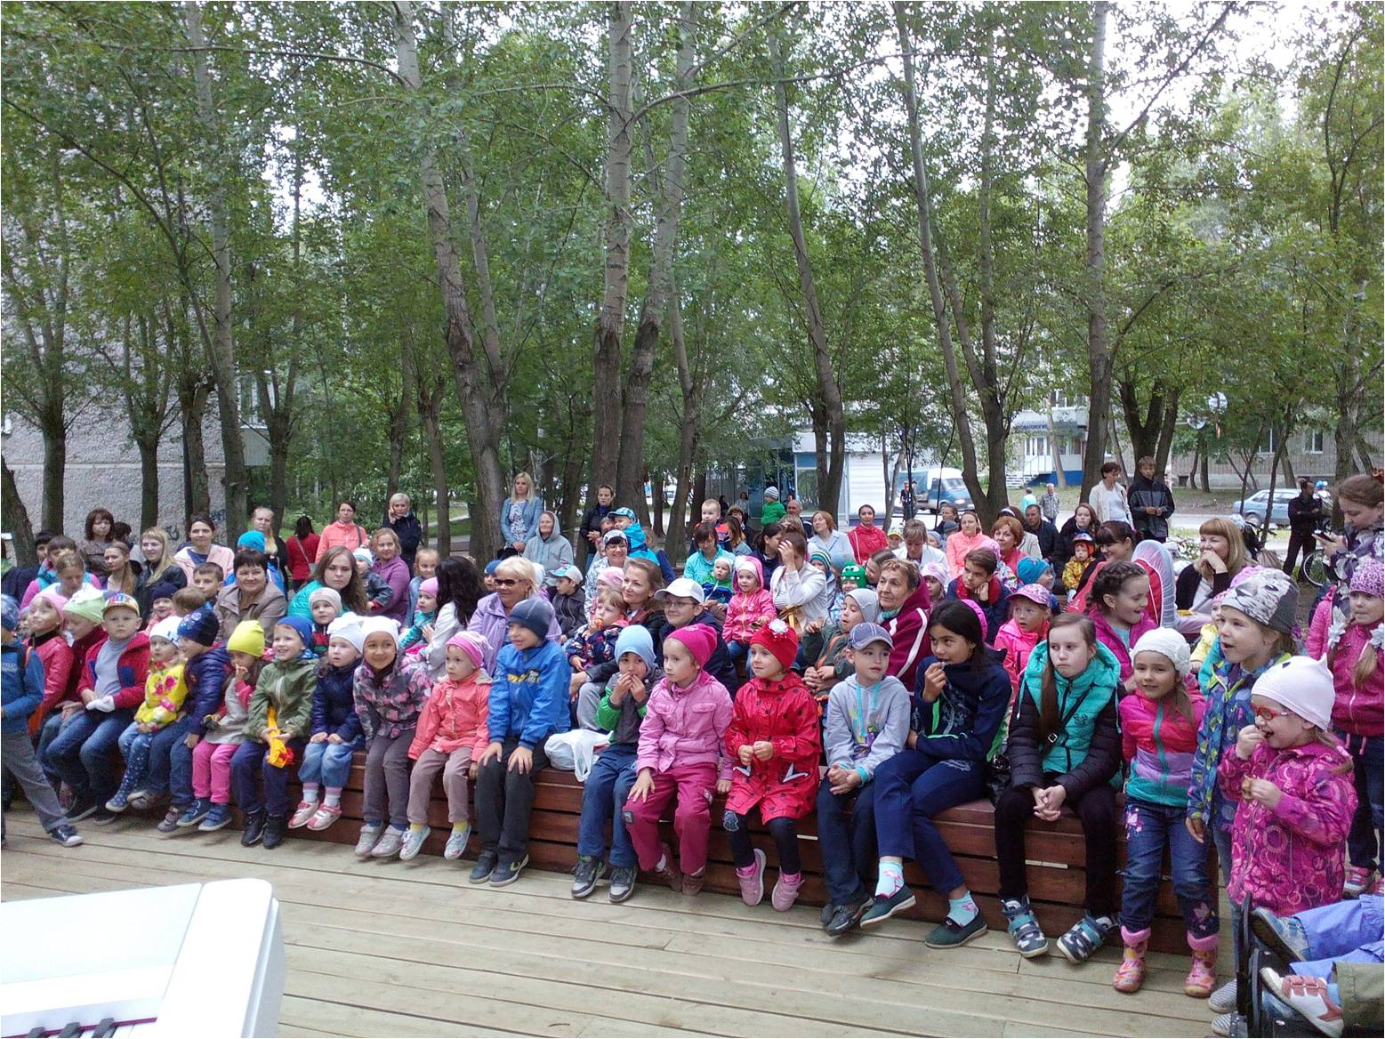

С 2014 года более 3500 учащихся детских школ искусств стали лауреатами областных, региональных, всероссийских и международных конкурсов.

Спорт представлен Спортивно-оздоровительный комплексом Лидер.

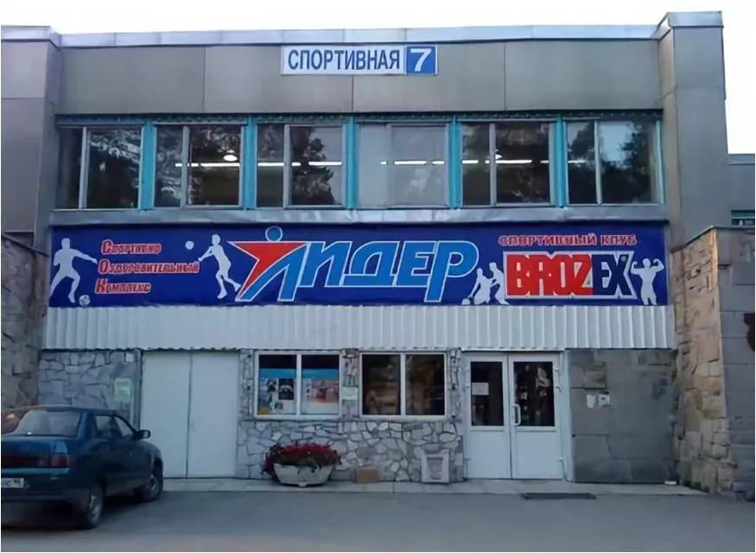

Прошу ознакомиться с основными показателями за последние 5 лет:

1. Показатель среднесписочной численности работников учреждения.

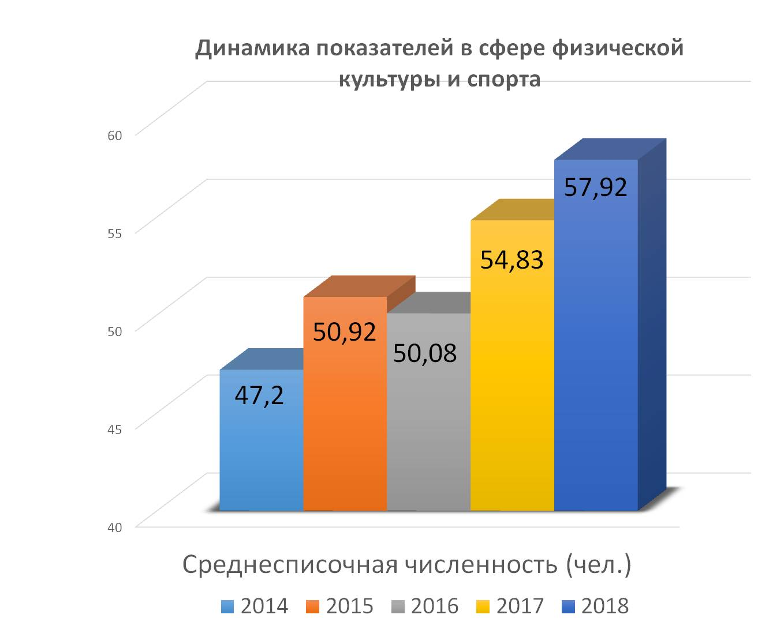

1. Средняя заработная плата в сфере спорта.

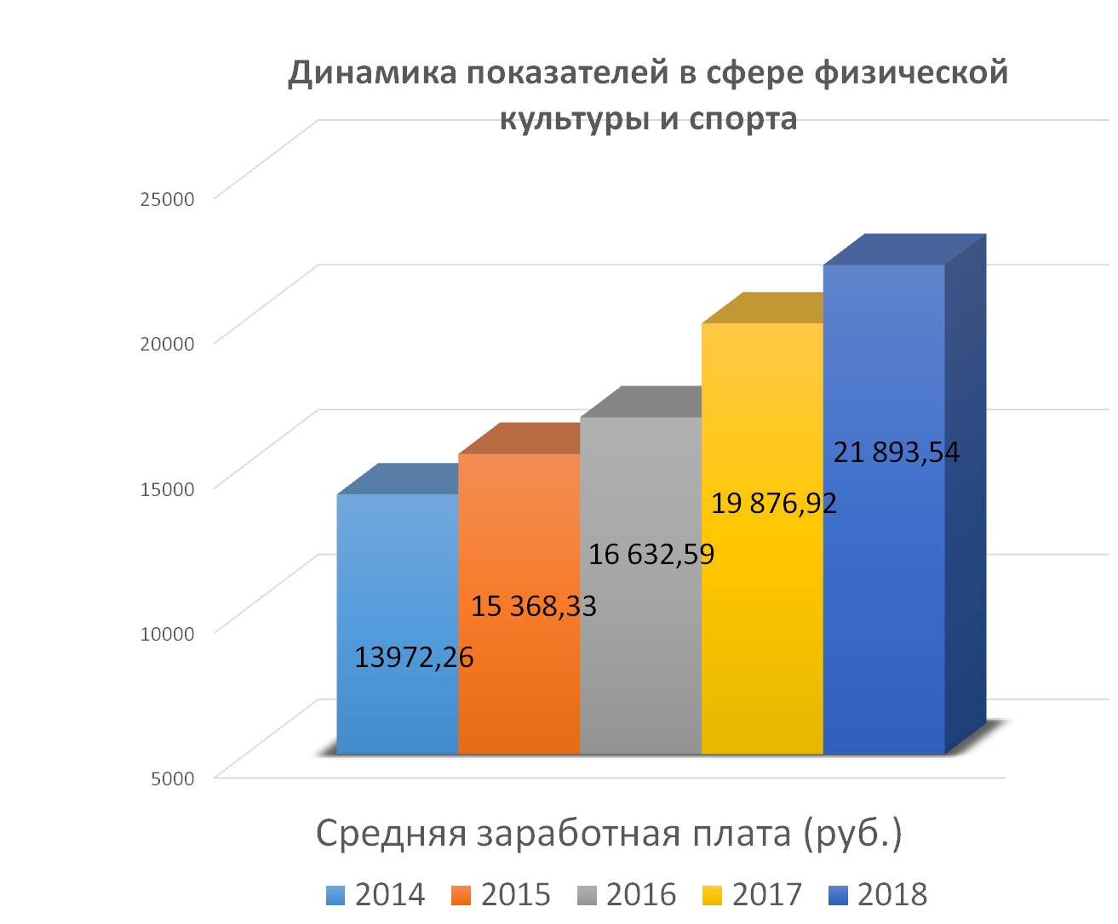

1. Проведение ремонтных работ. За 5 лет на ремонтные работы направлено более 48 млн.рублей.

